A készpénz és bankbetét felől határozottan
az arany, az ékszer és a műtárgy felé fordult a befektetési piac

A BÁV 2022. évi Műtárgybefektetési Indexének adatai alapján
kivárás jellemzi a piacot

- A BÁV évenkénti kutatása a műtárgybefektetési szándékot több különböző irányból méri fel, és ezek indexéből kalkulál egy összevont mutatószámot. A 2022. évi index a tavalyi 40,1-ről idén 37,6-ra mérséklődött, és ezzel visszaállt a két évvel korábbi szint közelébe. Az okok között a meglóduló infláció és a kivárásra késztető gazdasági-politikai bizonytalanság állhat, ám több tényező is arra utal, hogy csak átmeneti megtorpanásról van szó.
- A legtöbben még mindig folyószámlán, készpénzben vagy bankbetétben tartják a pénzüket, de ezen megtakarítási formák népszerűsége – legfőképpen az infláció miatt – az elmúlt két évben csökkent.
- Egyetlen megtakarítási forma volt, amely nem veszített népszerűségéből, sőt, jelentősen javult a megítélése. A megkérdezettek által kifejezetten inflációállónak tartott arany-, ékszer- és műtárgyba fektetők aránya több, mint a duplájára nőtt tavaly óta.
- Az arany rövid- és hosszútávú árfolyam növekedésében bízva az utóbbi két hónapban jelentősen nőtt az aranyékszerek és a befektetési aranytömbök forgalma is a BÁV-nál.

A BÁV Műtárgybefektetési Indexet, nemzetközi példákra építve, 2019-ben vezette be a BÁV Aukciósház. Az idén immár negyedik alkalommal elvégzett felmérés fókuszában a műtárgyakba való befektetési szándék mérése áll. A BÁV Zrt. és az NRC Marketingkutató és Tanácsadó Kft. friss, reprezentatív kutatása 2022 februárjában (de még a február végén kirobbant ukrajnai háborús konfliktus előtt) zajlott. Az index a 2021-es évre vonatkozó műtárgybefektetési hangulatot méri, de már az idei évre szólóan is tartalmaz előzetes trendet.

A befektetési szándékokat hét különböző irányból mérik fel, s ezek alindexeiből kalkulálnak egy összevont mutatószámot. Az index a tavalyi 40,1-ről 37,6-ra mérséklődött, azaz visszaállt a két évvel korábbi szint közelébe. Az okok között a meglóduló infláció és a kivárásra késztető gazdasági-politikai bizonytalanság állhat, ám több tényező is arra utal, hogy csak átmeneti megtorpanásról van szó.

Anyagi kilátások és befektetési formák

Ilyen például, hogy az emberek egyre nagyobb hányada bízik saját anyagi helyzete javulásában. A válaszadók 52%-a nem vár változást, 22%-a pedig kifejezetten optimista a pénzügyeivel kapcsolatban. Ez az adat egyébként az elmúlt három év messze legmagasabb eredménye. A többség még mindig folyószámlán, készpénzben vagy bankbetétben tartja a pénzét, de az is igaz, hogy ezek népszerűsége – legfőképpen az infláció miatt - csökkent 2020-hoz képest. Egyetlen megtakarítási forma volt, amelynek jelentősen javult a megítélése: az arany-, ékszer- és műtárgyba fektetők aránya több, mint a duplájára nőtt tavaly óta.

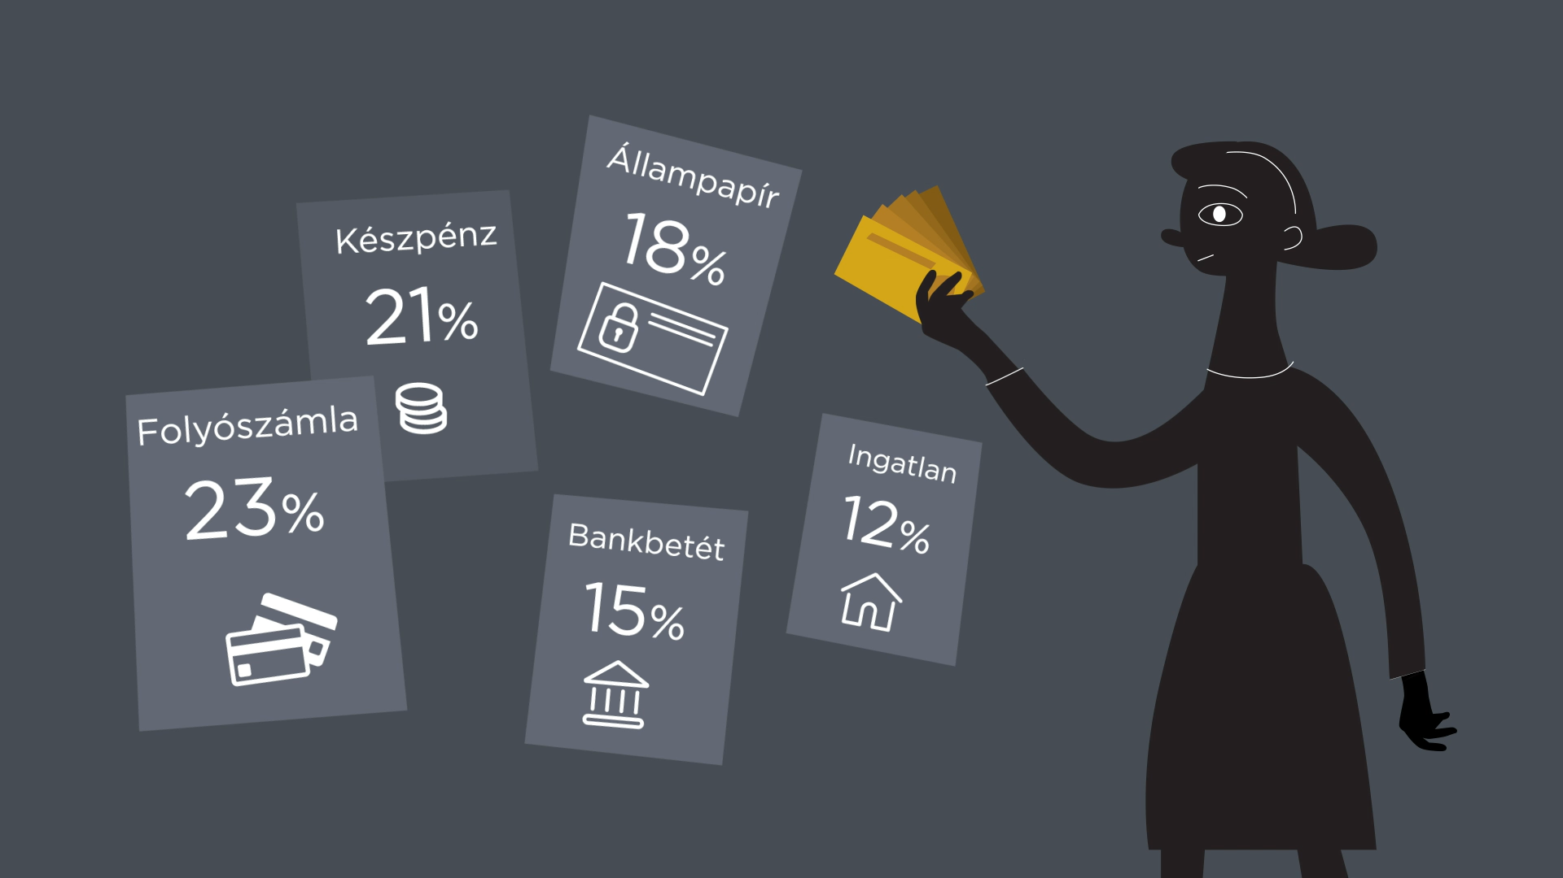

A befektetési órák utolérték a műtárgyakat a népszerűségben

Az emelkedés egyik oka lehet, hogy 2 év alatt 80%-ra nőtt azok tábora, akik szerint a műtárgyakba való befektetés legalább a reálérték megőrzését biztosíthatja, 41% pedig úgy gondolja, hogy infláció feletti hozamot is várhatnak tőlük. Vagyis ezeket a lehetőségeket kifejezetten inflációálló befektetésnek tartják a megkérdezettek.

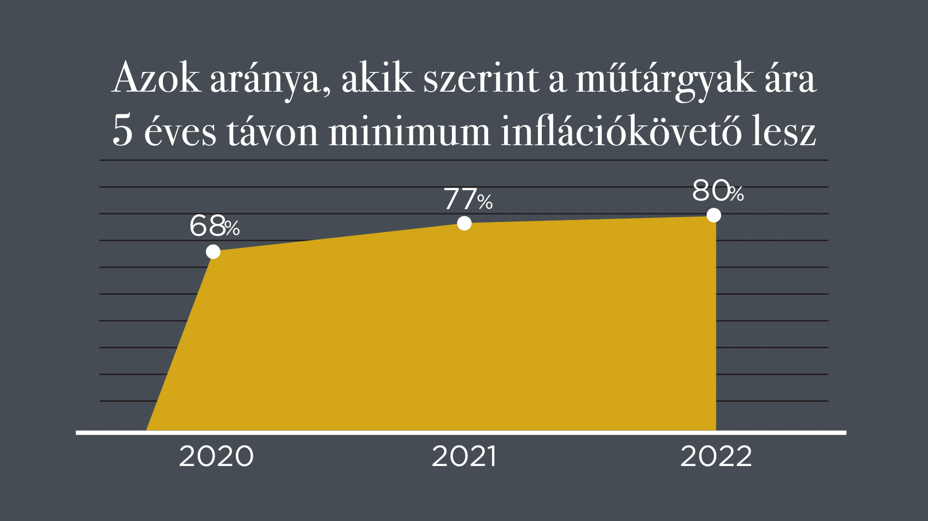

A műtárgyvásárlás iránt nyitottak körében változatlanul a festmények a legkedveltebbek, ezt 50% vásárolna, de szorosan mellettük ott vannak az ékszer-befektetések is 46%-os népszerűséggel. Sokatmondó adat, hogy harmadik helyen a műtárggyal holtversenyben, az órák állnak. Érdekes fejlemény, hogy az elmúlt évhez képest is emelkedett a szobrok, kisplasztikák népszerűsége.

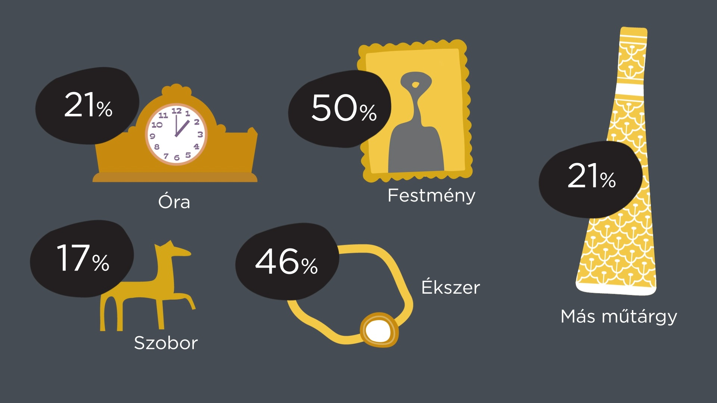

Nem csak a befektetésért vásárolnak
A befektetésen túl ezeket a tárgyakat kifejezetten nagy becsben tartják. A kutatásban résztvevők közel fele (43%) ugyanis úgy véli, hogy egy művészeti alkotás növeli egy lakás vagy iroda presztízsét.
A felmérés a lakosság műkereskedelemmel kapcsolatos jártasságát is vizsgálta, s az eredmények arról árulkodnak, hogy az emberek csak kis hányada követi a műkereskedelemmel, művészettel kapcsolatos híreket. A megkérdezettek túlnyomó többsége azonban legalább egy aukciósházról vagy galériáról már hallott, a legtöbben (85%) a BÁV Aukciósházat ismerik. Ezzel immár négy éve folyamatosan a BÁV a legismertebb brand a szektorban.

„A festmények, műtárgyak, ékszerek és órák jellemzően a befektetési portfoliók egy szeletét foglalják el. A BÁV Aukciósház eladási adatai azt mutatják, hogy az emberek bíznak abban, hogy ezek a befektetési eszközök értékállóak, és akár infláció fölötti hozamot is hozhatnak. A kereslet a teljes piacon belül leginkább az ékszerek és órák iránt növekedett, jól mutatja ezt, hogy 2021-ben mind az ékszer- mind az óra eladási rekord is megdőlt. A befektetők az arany rövid- és hosszútávú árfolyam növekedésében bíznak. Ezt támasztják alá a 2022-es év első két hónapjának eladásai adatai is, hiszen jelentősen megnőtt a kereslet az aranyékszerek és a befektetési aranytömbök iránt” – mondta el Fertőszögi Péter, a BÁV művészeti igazgatója.

Az indexhez készült animációs videó az alábbi linken elérhető: https://www.youtube.com/watch?v=NxvgMJLewII

További információk: www.bav-art.hu

--------------------------------------------------------
HÁTTÉRINFORMÁCIÓ
Mi a Műtárgybefektetési index?
A BÁV Zrt. hiánypótlás céllal 2018-ban indította el a BÁV Műtárgybefektetési Index kutatását, amelynek célja a műtárgyakba való befektetési szándék mérése mellett a befektetési eszköz ismertségének növelése és népszerűsítése volt. Az Index a várható befektetési szándék különböző dimenzióit egyesíti egyetlen értékben. Ez egy 0 és 100 közötti skálán elhelyezkedő szám, amelynél a növekvő érték nagyobb befektetési kedvet jelent, és azt jelzi, hogy a jövőben több ilyen jellegű befektetés várható. Maga az index 22, különböző dimenziókba sorolható elemből áll, amelyekből 7 alindexet hoztak létre. A részindexeket olyan fogalmilag összetartozó elemek alkotják, mint a jövőbeli anyagi kilátások, a befektetői kockázatvállalás, a hozamvárakozások, a műtárgypiac ismerete, a bizalom vagy a műtárgyak presztízse. Az indexet év elején kutatják le, így az előző év eredményeit, és a jelen év várakozásait egyaránt tartalmazza.

További információk:
Szabó Krisztina
kommunikációs menedzser
szabo.krisztina@bav.hu
06 20 298 2799

A szerkesztők figyelmébe:
Az 1773-ban Mária Terézia által alapított BÁV Magyarország legnagyobb múltú jogfolytonosan működő vállalkozása. Az immár 248 éves múltra visszatekintő cég tevékenységét egyszerre jellemzi a tradíciókhoz való ragaszkodás és a folyamatos megújulásra való törekvés, biztosítva a dinamikus fejlődést és a modern kereskedelmi-pénzügyi világhoz való szoros kötődést. A BÁV Zrt. három üzletága az 1920 óta működő BÁV Műkereskedelem, a magyar zálogpiacon a kezdetek óta vezető szerepet betöltő, csaknem 100 budapesti és vidéki fiókkal rendelkező BÁV Zálog, valamint a hazai műkereskedelmi oktatás és becsüsképzés központjának számító, fél évszázados múltra visszatekintő BÁV Akadémia.
A BÁV Műkereskedelem tevékenysége során fontos küldetésének tartja, hogy a sok évtized alatt felhalmozott szakértelmével és tapasztalatával a nemzeti kulturális kincsek felkutatásában, megőrzésében, gyarapításában, a tárgyak által közvetített kultúrtörténet megismertetésében tevékenyen részt vegyen, támogassa a magán- és a közgyűjtemények fejlődését, valamint a felnövekvő generációk gyűjtői törekvéseit. Mindehhez budapesti műkereskedelmi bolthálózata, valamint modern Aukciósháza nyújt megbízható hátteret. Évente több alkalommal megrendezésre kerülő aukciói a magyar műkereskedelem kiemelkedő eseményeinek számítanak.

